编委会

七年不懈努力 催生“中国南北地理分界标志园”

目

………………………………………………九三学社 / 1

录

“建造中国南北地理分界线纪念碑”建议信始末

…………………………………………………郝宇铭 / 8

这座南北分界线上的城市有着怎样与众不同的历史和文化

…………………………………………………杜 涛 / 12

中国南北地理分界标志碑记

…………………………………………………荀德麟 / 23

|  |  |  |
| --- | --- | --- |
| 编 | 审 | 周 毅 |
| 主 | 编 | 马继峰 |
| 副 | 主 编 | 黄少基 |
| 编 | 辑 | 周忠跃 陈 瑾 朱维明 |

# 七年不懈努力催生“中国南北地理分界标志园”

◎ 九三学社

2009 年5 月1 日，江苏淮安市一张新的城市名片、中国南北地理分界线标志园——球体标志建筑“红桥”主体风貌展现在世人面前。如此惊动省内外的一座标志性建筑，缘于九三学社淮安市委的一份政协提案，从选定课题到承办落实，历时7 年。

淮安市地处江苏省北部中心地域，淮河下游，位于北纬32°43′00〃—34°06′

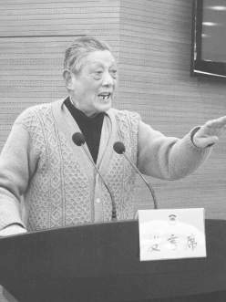

范元中先生

00〃、东经118°12′00〃—119°36′30〃之间。境内地貌北部以平原为主，南部属河流湖泊水网地域；市域气候北部为暖温带，南部为北亚热带气候，兼具有南北气候特征。九三学社淮安市委在范元中的建议下，根据

地理地貌及气候特征，意识到淮安作为横跨千里长淮上的历史文化名城，完全应该有资格建立起一座集科研、科普、旅游等功能于一体的中国南北地理分界线标志，并将其作为2003 年的重要调研课题之一，组织有关地理学专家，以及规划、建筑方面的专家学者进行重点攻关。九三学社淮安市委在取得大量调研成果的基础上，向2004 年初淮安市政协五届二次会议提交了《关于在淮河岸边建一座我国南北方地理分界线标志的建议》的提案，内容涉及地理分界标志的建址地点、主体建筑和附属设施的构想与建议等，引起了市政协领导的高度重视。提案经大会“城建专题协商会”讨论，获得了与会政协委员一致认同。时任分管城建工作的陈杰副市长在会上当即作出指示，该提案由市建设局承办。

## 南北地理分界缘起

淮安素有“南船北马，九省通衢”之美誉。无论从饮食、文化还是风土人情，都兼具南北共融的特征。能否筹建南北地理分界线标志，理论依据固然在地域的分异上。

根据南京大学首任地理系系主任任美锷院士主编的《中国自然地理纲要》关于自然景观地域分异的论述，“华中区的北界就是亚热带和暖温带的分界，一般以秦岭——淮河一线或积温4500℃为界（积温是在一定时期内，每日的平均温度或符合特定要求的日平均温度累积的和，通常积温又可区分为活动积温和有效积温两种）。自然景观（气候、植被、土壤、农业植被等）迥然不同，分界十分明显”。这一观点已经得到了前中国科学院副院长、著名地质学家李四光和中科院副院长、地理学家、气候学家竺可桢的认可。

基于此，提案从三个方面指出了淮安符合我国南北地域分异的理由：就地貌而言，淮安古淮（黄）河以北属辽阔的黄淮海平原，以南则是里下河河湖水网地区；气候以淮河一线一月平均气温为0℃线，即以北在零下，属暖温带，以南在零上，属北亚热带；年均降水量淮河南800 毫米以

上，属湿润地区，淮河北为600 至700 毫米，属半湿润地区；植被，淮河北以针叶林和落叶阔叶林为主，以南多常绿阔叶林；农业植被淮河北种植小麦、大豆、花生等，淮河南以水稻、油菜、甘蔗等为主。

就人文景观来看，淮河南北特点鲜明。一是语言属江淮方言区，即 “南蛮北侉”的过渡地带；二是饮食“南米北面”“南甜北辣”，使处于过渡地带的淮安菜肴集北辣南甜于一体，兼收并蓄，使淮扬菜风靡全国；三是住房风格，旧时北方多土墙草盖，四合院和南砌小厢房；南方建筑则是L型、U 型主房，都是砖瓦结构，具有南方特征；四是戏曲，北部流行粗犷豪放的淮海戏，南部带有水乡柔情特性的传统淮剧；五是一方水土一方人的性格，北方刚强豪爽，南方温柔智慧；六是婚俗习惯，淮河以北女孩出嫁通常是下午进门，而在淮河以南则保持上午进门的惯例；七是劳动工具，南用扁担北用小车，适应南北不同地貌的传统生产力需求。

就我国古代交通运输工具观照“，南多舟船，北用车、马、轿”。淮安在明清之际，是绾毂南北水陆的枢纽，南方诸郡往来士商及海外使臣，抵清江浦而舍舟登陆者，经过此道北渡淮（黄）河到王家营，镇上日出千车北上，计十八站抵达北京。历史上淮安的水陆交通转输特色“南船北马”由此而生，也是淮河两岸地貌与气候的分异适应了当年交通运输的需要。

## “标志物”选址扣人心弦

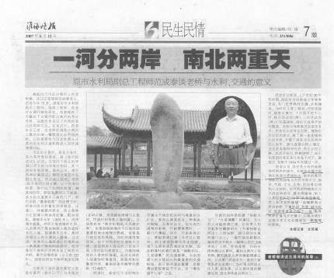

2007 年6 月15 日，《淮海晚报》就在废黄河老桥设置标志园一事采访范成泰先生

为彰显淮安地标特色，确定“标志物 ”选 址 十 分 重要。2005 年6 月，时任淮安市规划局副局长刘立硕组织召开了“ 中国南北地理分界线标志园”规划设计首次研讨会；2007 年 2 月，淮

安市规划局就“标志园”选址事宜提交市规划咨询委员会第十五次专家咨询会讨论，即对分界线选址的第二次研讨会；2007 年4 月，淮安市规划局会同市政等单位一起赴蚌埠考察南北地理分界线备选雕塑后，第三次召开由市5 位专家和市建设、林业、文化、市政等单位负责人共同参加的选址会。如此反复多次，最后经认真选址和反复论证，决定将分界线标志雕塑设置在位于市区和淮阴区之间的古淮（黄）河上，利用上世纪30 年代的旧桥桥址进行加固改造，科普馆则利用南岸淮园绿化广场现有闲置建筑，将两岸广场连接成有机整体；远期规划，可将分界线标志设置在里运河文化长廊九大景区之一的古清口水利风景区，建造30 米高的南北地理分界线标志塔，同东部的“红桥”遥相呼应，打造精品风景区。

2007 年7 月7 日，淮安市规划局为“标志建筑物”招标，5 家单位带着

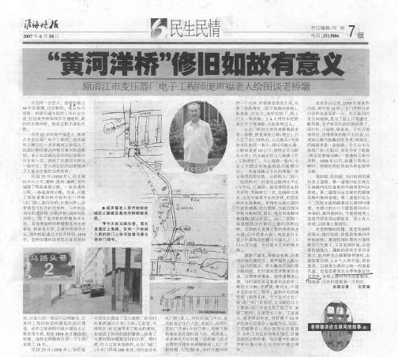

2007 年6 月18 日，《淮海晚报》就废黄河桥重新利用有关工作采访庞👉福先生

各自方案模型应标。在市规划咨询委员会第21 次专家咨询会议上，即第

4 轮对分界线标志设计进行无记名投票评定，由四位南京教授和本地数名专家参与。结果北京土人景观与建筑规划设计研究院“夺标”。随后，北京土人景观与建筑设计研究院呈现6 个分界线标志模型效果图，经专家与市领导审议，最终决定“球型”主题雕塑方案当选。

## “争论”中的淮安胸怀

此前的2007 年1 月5 日，江苏多家媒体及众多网站已相继转载同一条消息：“江苏淮安将修建中国首座南北地理分界线纪念碑”。消息一经刊发，立即引起了社会各界的强烈反响。一场席卷全国的论争悄然而生。争论的焦点是淮安有没有资格建“南北地理分界标志”。

面对这一争论，经过深入调研和论证，结论是：“淮安并不反对其他城市建设‘南北地理分界标志’，秦岭——淮河沿线的城市，都可以以自身的优势建设这一标志，淮安只是标志的首创者。”

2008 年5 月，在全市人民的共同期盼下，“红桥”的球体标志建筑正式开工。12 月22 日，淮安市人民政府向江苏省测绘局发出《关于在淮安设立中国南北地理分界线标志园》的请示。2009 年6 月27 日，建设“中国南北地理分界线标志园”论证会在淮安召开，会议由江苏省测绘局主持。中国科学院、中国地图出版社、江苏省测绘局、中科院南京分院、南京地理与湖泊研究所、南京大学以及淮安市有关部门领导和专家出席了本次会议。会上，专家组一致通过淮安标志园建设的论证，2009 年8 月 25 日，国家测绘局下达了《关于同意淮安市人民政府在淮安设立中国南北地理分界线标志园的批复》（国绘成字〔2009〕16 号）。以此为标志，一场涉及全国范围的争论尘埃落定。

## 南北地理分界线终成“正果”

淮安南北地理分界线标志园重点工程是由“红桥”和球形标志组成。“红桥”始建于上世纪30 年代，原是混凝土桥桩和木质桥面组合而

成。本着保护历史遗存、节省投资、优化交通、改善环境的原则，将原17个排架桥桩在稳固基础后，增加了强度和防腐保护，以保证游客的安全。桥上部采用钢木叠合结构，桥面长169 米，宽两米，桥板为木质，两侧

扶手采用钢结构，球体也是钢结构，位于淮河河道中心线上，直径11 米，

球体面积94.82 平方米。

为了表示“南暖北冷”的气候特征，在球体中间线以南用红色表示，以

北用蓝色表示。球体采用上万只LED 灯泡，用大红、粉红、淡黄、蓝、绿五色转动发光。全部工程已于2009 年5 月1 日完工，全天对市民免费开放。而今，每当夜幕降临，华灯初上，淮河水面轻波荡漾，流光溢彩，“红

桥”之上绚丽的球体，闪烁着标志冷暖色彩的光芒，像一颗星球，吸引着游人纷至沓来，让他们尽情感受这南北地理分界交汇的奥秘。“中国南北地理分界线标志园”成了淮安又一处亮丽的风景线。

从缘起到论争，从愿望到现实，九三学社淮安市委履职7 年不懈，终于催生“中国南北地理分界标志园”。淮安建成“中国南北地理分界标志园”一事被国家有关单位评为2009 年度“十大地理新闻”之一。

# “建造中国南北地理

分界线纪念碑”建议信始末

◎ 郝宇铭

2006 年，在淮安市人民政府开展的“建设新淮安，我来献计策”市民月活动中，我写了《淮安市应建设中国南北分界线纪念碑和博物馆》的建议信。我所以要写这封信，缘起于1951 年冬，淮安县（今淮安区）城南的杨庙一线开挖的苏北灌溉总渠。我亲眼目睹了当时浩浩荡荡的场景，印象非常深刻。联想到少年时在地理课上学到的气候、地理知识，认为我国的0 度等温线和年均800 毫米等降水量线，即秦岭—淮河一线的淮河下游正应该穿过淮安，大体就在洪泽湖向东北方的苏北灌溉总渠这一条线上。由此我想，如果能在淮安城南苏北灌溉总渠北大堤边建一座高大雄伟的中国南北地理分界线纪念碑，再在附近建一座气宇轩昂的博物馆，那该多好啊！事隔50 多年，淮安市政府问计于民，我何不把当年的想法写成建议信呢？

经过多日思考和对苏北灌溉总渠与古淮河（废黄河）的实地观察，我

觉得在淮阴区与清河区（现为清江浦区）之间、同为入海水道的古淮河建设中国南北地理分界线纪念碑更有优势，也更有利于淮安的文化旅游与科普。于是，我就拟写了《淮安市应建设中国南北分界线纪念碑和博物馆》的建议信。我在建议中写道：“淮安地处淮河尾闾，在中国秦岭—淮河这一南北气候地理分界线上，具有得天独厚的区位与文化优势。如能在淮安建设一座中国南北地理分界线纪念碑或博物馆，必然将大大提高淮安的知名度、美誉度，给淮安的文化与旅游增添新的内涵与魅力”。信中，我还从自然地理、经济地理、人文地理三个方面说明建造这一纪念碑的必要性。

建议信件发出后的 2006 年 10

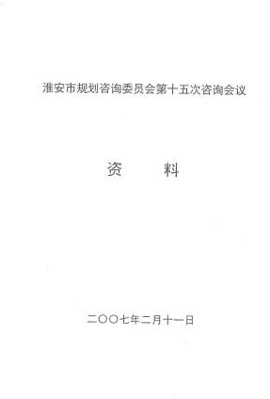

月25 日，得到了时任淮安市委书记丁解民同志的重视并批示。时任淮安市规划局副局长刘立硕同志通知我到规划局参加论证会，我第一次拿到了丁解民书记对我建议信作批示的复印件，非常激动。会上，我第一次听说范元中先生早在 2004 年就曾向市政府提出这一建议，并由

范元中先生执笔，以九三学社淮安市委员会名义提交了《关于在淮河

淮安市规划咨询委员会第十五次咨询会议资料

岸边建一座我国南北方地理分界线标志园的建议》的集体提案，得到市委市政府的重视。

随后，淮安市规划局分别于2006 年11 月23 日和2007 年2 月11 日邀

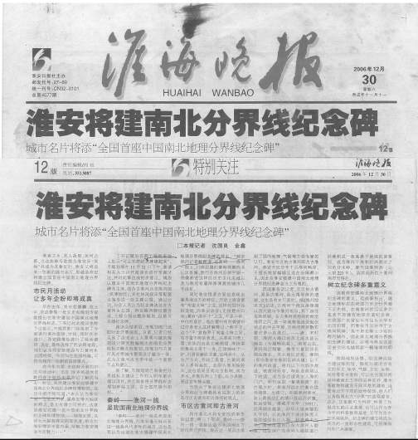

《淮海晚报》有关淮安南北地理分界线标志碑建设的报道

请我和荀德麟、范更生、范元中、范成泰、程杰、潘正凡、陆岗等专家参加了规划咨询会、专家论证会。此后，关于在淮安拟建中国南北地理分界线的消息，在淮安及全国各大新闻媒体上都有相关报道。淮海晚报社王卫华同志对我所写的建议信“一见钟情”，记者沈国良、金鑫同志也多次来我家采访。2006 年12 月30 日《淮海晚报》发表《淮安将建南北分界纪念碑》一文，想不到立即在全国引起强烈反响。2007 年1 月4 日，新华社发布了“江苏淮安将建设南北地理分界线”的新闻稿；1 月17 日，《淮海晚报》报道了《我国首座南北地理分界线纪念碑概念性规划出炉》一文，随后《淮海晚报》作了两个月跟踪报道。

经过多方多次研究论证，淮安市政府决定利用古淮河（废黄河）上废

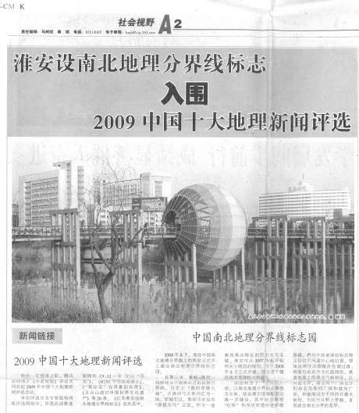

《淮海晚报》有关“淮安设南北地理分界线标志”入围

2009 中国十大地理新闻评选的报道

旧桥墩，在上面建造了“中国南北分界线标志园”的核心建筑——中国南北气候地理分界线标志球（碑），并在2009 年5 月完成了整个标志园的建设。淮安文史专家荀德麟先生撰写了《中国南北地理分界标志碑记》，介绍了淮安建设南北地理分界线标志园的情况与意义。

至此，淮河沿线“国字号”气候地理分界线标志园在淮安落户。

# 这座南北分界线上的城市

有着怎样与众不同的历史和文化

◎ 杜 涛

2009 年，淮安在古淮河（废黄河）上建了中国南北地理分界标志园，网上炒得沸沸扬扬，很多网友担心“明确划分南北地理标志会造成南北对立”。直到后来获得国家测绘局的批准，舆论才渐平息。其实，明清时淮安素有“南船北马”之称，南北人文交融也是淮安的一个显著特征。

而这座建立在南北分界线上的城市，又有着怎样与众不同的历史和文化？这个南北分界的地方会孕育出怎样的人文情怀呢？

## 城分南北、风物各异 一座处于南北分界线上的城市

淮安，一座特别的城市，她因穿城而过的淮河而特别。横贯中国东西的秦岭—淮河一线，就是我们常说的中国南北地理分界线，不仅是传统意义上南北方分界线，也是亚热带与暖温带的分界线、湿润区与半湿润区的分界线、一月份0℃等温线、温带落叶阔叶林和亚热带常绿阔叶林

的分界线、水田旱地分布分界线。

说到这里，大家应该能想起春秋时晏子说过的一句话，“橘生淮南则为橘，生于淮北则为枳”。古人认识到这是“水土异也”“地气然也”。文人墨客经由淮上，感受这一分野，每发为吟咏：“落叶渡淮稀”“过淮芳草歇”，就是这一分界线的形象注脚。

淮安市区横跨淮河南北，淮南、淮北不仅气候、物候、植被，而且民众风俗习惯、饮食结构、语言特点、价值取向、建筑风貌等，都表现出分野性差异与过渡性特征。比如：

从饮食来看，淮南爱吃米，淮北爱吃面。这主要是因为淮安以南多是水田，种植水稻和小麦。而北边多是旱地，主要种植小麦和杂粮。

从节日习俗上来看，春节时，淮北（如淮阴区）通常与北方大部分地区相同，吃饺子，而淮南（如淮安区）则通常吃元宝（即汤圆）。

从语言上来看，淮安地处江淮方言区。淮安内部来说，南部县区方言，具备典型的南方方言特征，入声词汇众多，无卷舌音，外地人尤其是北方人难以听懂；而北部县区，北方方言色彩开始呈现，一些词汇、发音有别于南部县区，并开始出现卷舌音。

从戏曲上来看，淮安北部流行粗犷、豪放的淮海戏，而南部则流行较为柔情的淮剧。两个剧种都是“淮”字打头，然而唱腔各异，淮海戏与流行于安徽的泗州戏、徐州和鲁南地区的柳琴戏，同属拉魂腔，而淮剧则是江淮一带广泛流行的剧种，与扬剧唱腔类似。

从建筑风格来说，淮河以北的地区多干旱，以土墙草盖四合院为主，多施以红色瓦片；而以南建筑多为U 形、L 形主房，厢房结构砖瓦房多，并施以青黑瓦片，留存着大量的青砖黛瓦的民居建筑，具有南方的特征。

## 建置复杂、地名常换 一座城市名争议不断的城市

正因为处在南北分界线上，隶属多变，造成了这里的建置也很纷乱复杂。元代以前，淮安的淮河南北常属于不同的政区。春秋战国时期，市境先后属吴、越、楚国，秦时分属九江郡和东海郡，西汉大体属临淮郡，东汉分属下邳国和广陵郡。魏晋南北朝时期处于南北对峙的前沿，建置紊乱，隶属多变。唐时的淮南地区属淮南道楚州，淮北地区属河南道泗州。

元代以后，淮南、淮北同属淮安路（府），但人们的认识中淮河南北还是有较明显的差异，《马可·波罗游记》中说淮安“是蛮子省的门户”。

即便到了现代，这里的建置依然不停改动。2001 年2 月，原地级淮阴市改名淮安市，原县级淮安市改为淮安市楚州区（今淮安区），原淮阴县改为淮安市淮阴区。一时舆论纷纷，很多人感到不习惯。某报还刊登了《江苏淮阴占用周恩来故乡淮安之名引9 年纷争》的文章，淮安当地的网络论坛“淮水安澜”上为此也多有争论。

淮安更名的争论一个很重要的原因就是老淮阴和老淮安的文化差异。区划调整后的新淮安市中，楚州区（今淮安区）、清河区、清浦区

（2016 年，清河、清浦两区又合并为清江浦区）在淮河南部，淮阴区在淮河北部，其中清河区、清浦区处中间过渡地带。这几片地区本身就存在三种文化：偏于淮北的淮阴区文化、偏于淮南的楚州区（今淮安区）文化以及融合了淮南、淮北的清江浦文化。文化的差异、认同的不一致，成为今天新淮安市发展中绕不开的一个结。老淮安人不愿意把自己的名字让给淮阴用，老淮阴人也不愿意用淮安的名字。

而淮安名称的来源，得名于1500 多年前的南北朝时期，取淮水安澜之意。据《南齐书·州郡志》记载：“武帝永明七年（489），割直渎县破釜塘以东淮阴镇下流民户一百户置淮安县，隶属于东平郡。”淮安之名始见。这个南齐淮安县只存在了十多年。元、明、清时，淮安就成为地跨淮地南北的府名。较之淮阴的本意只是指淮南，淮安的名称更能体现今天淮安市淮南、淮北文化交融的城市特色。

## 南船北马、九省通衢 一座曾经的全国交通枢纽城市

淮安的名字和水有关，因为这里和水有着不解之缘。淮安位于淮河与京杭大运河的交汇处，“南船北马”就是淮安沟通南北的一个很好见证。明清时，淮安是“南北舟车界”“最是襟喉南北处”“水驿南来第一程”。淮河南岸的清江浦与北岸的王家营（今淮安市淮阴区王营镇），共同构成“南船北马”“九省通衢”的古代交通枢纽，是当时全国最重要的水陆码头。

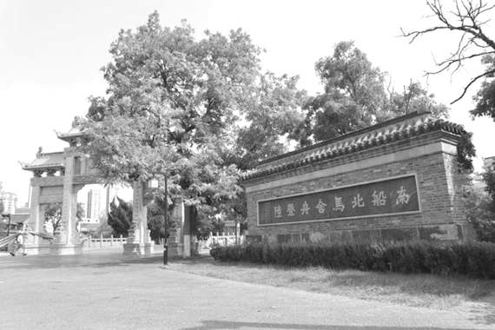

“南船北马 舍舟登陆”碑坊

淮河以南是水乡，淮南运河水深河宽，行船较易；而淮河以北的运河则水浅河窄，船闸众多，船行很慢，一般只通行漕船、商船。东南各省人进京，均由里运河行至清江浦清江闸南舍舟登陆，北行数里后，渡黄河

（黄河夺淮后共用河道）至王家营（今淮阴区王营镇）雇大车北上；南下则相反。于是中国交通史上有了“南船北马王营渡，九省通衢石码头”之说。

史载，明清时王家营“居水陆冲要，南船北马。自清江浦渡黄河车行达京，俗称十八站。东南江浙朝会计偕，舍出王家营无他道。”“南尽岭外，西则豫章，百道并发，朝于上京，而此为交衢。”除了江苏、安徽、浙江、江西、福建、广东之外，豫章（江西）以西的湖南也有人不走樊城，而从淮安走，曾国藩在其母去世令其子由京回湖南奔丧的信中就称“不如仍走王家营为妥，只有十八日旱路到清江”。当时，自王家营清真寺南抵黄河大堤，有一百多家车行，“各以其车驰行北道，日出千车，则相惊寥落”。每天仅出车一千辆的话，就慨叹生意不好了。蒋、杨、张、贾、姜等各家骡马大店“房屋动以千计，且皆画栋雕梁，高墙峻宇，门阶石级有多至十数层”。当地居民争变其屋为客栈，半个月的收入，可以与大商人相比。

## 楼台簇簇、商贸兴旺 一座经济曾经非常发达的城市

正因为淮安处于南北交通要道，给这里的经济也带来发展的机遇，所以在很多朝代，淮安的经济地位非常高。唐宋时期，因为大运河的开凿，给这里的经济发展带来更大的便利。这时淮安的GDP 在全国屈指可数，北宋熙宁年间，楚州的商税收入仅次于开封、杭州。

其中，位于楚扬运河入淮处末口的楚州，位于通济渠入淮处汴口的

泗州，是漕运要津。唐代的楚州城还是著名的近海港口城市，商品贸易很兴旺，吸引着海内外商人，甚至大食、日本、新罗等国的商人，都远涉重洋到此贸易。楚州有新罗坊，即为新罗商人聚居之地。楚州以其繁华，被白居易赞为“淮水东南第一州”。

与楚州城近在咫尺的淮阴城，城内楼台簇簇，城外帆樯如林，其夜景更充满朦胧的美：“秋灯点点淮阴市，楚客联樯宿淮水”“酒酣夜别淮阴市，月照高楼一曲歌”……另外，唐代淮北海盐生产逐渐发展，涟水成为全国四大盐场之一。

明清时淮安是运河线上的“淮扬苏杭”四大都市之一。清康熙三年

（1664），彼德·冯霍姆率领荷兰使团经过淮安时，其旅行日志称淮安城是中华帝国的第八大城市。乾隆五十八年（1793），英国马戛尔尼使团通过清江时惊叹：“巨大的城市，多得令人难以置信的帆船和百姓！”

清代时的淮安人对外客“跩起味来”，会吹嘘淮安府“天下四渎汇其二，天下九督居其二”。“四渎”为江、河、淮、济，黄河夺淮后，黄河与淮河在淮安汇合后入海，因此称为“天下四渎汇其二”。

这里还设置了两个总督——漕运总督和河道总督。漕运总督驻淮城，总管天下漕粮北运；河道总督驻清江浦，负责黄、淮、运一带的河道治理，都是位列巡抚之上的朝廷重臣。淮安还是盐运分司、淮北引盐批验所驻地，大批徽、晋商人萃居于此，他们在此建造豪宅、园亭，挥金如土。

## 命途多舛、痛失机遇 一座最早提议修建铁路的城市

晚清时，正是由于“南船北马”的交通地位，淮安成为最早议修铁路之地，洋务派人物纷纷提出修筑北京至淮安的铁路，以与淮安以南的水

路相接。同治十三年（1874），李鸿章即“极力陈述铁路的利益，请先试造清江至京，以方便南北转输”。其后，薛福成、马建忠、刘铭传、左宗棠、康有为等人都曾提出修筑清江至北京铁路。可惜，由于保守派的阻挠，这些计划均未得施行。

光绪二十一年（1895）六月，光绪帝令张之洞筹修清江至北京铁路。但是张之洞却提出先修筑芦汉铁路。先修芦汉线的说法在朝中本来不占上风，但张之洞却通过慈禧的支持改变了光绪的想法，他提出“清江造路十弊”，认为先修清江（即今淮安）至北京的铁路不合适，其中列举的弊端有：这里靠海，外国人很容易就打进来通过铁路直达北京；路线偏东，将来接到湖南、广东、四川、陕西都远……说得光绪帝只好改令张之洞筹修芦汉铁路。

光绪二十三年（1897），留美回国的容闳提出在淮安修建从天津到镇江的铁路。孙中山认为中国必修的铁路中就有津镇线。然而这时德国抗议不允许津镇铁路经过山东，称“山东造路之权，为德国人专有。”而如果要修津镇铁路可能芦汉铁路就修不成了，于是张之洞等也提出反对意见。最后又不得已放弃了津镇铁路的修筑权。

光绪三十四年（1908）又有人提出修建津浦线，其方案中有洪泽湖东

（经过淮安）、洪泽湖西两个路线计划备选择，最终因顾忌苏北洪水且江苏铁路公司已准备修筑清徐、清镇铁路等原因而采用西线，原本纵贯江苏省的津镇铁路就这样被改为绕道安徽。津浦铁路于该年动工，1912 年通车。此路通车后，淮安地位一落千丈，迅速衰落。直到距李鸿章首次提出修筑淮安至北京铁路130 年后的2005 年7 月1 日，淮安火车客运终于实现了与全国线路联网，驶出了首列开往北京的旅客列车。然而，这

时的淮安早已失去了它交通要冲的优势地位。淮安的经济也从晚清时开始衰退。

## 饮食中和、谋士众多 兼容并包、精明又不失豪爽的“淮平子”

山川、气候、物产的不同，给居住在这里的人，带来了不同的体质、性情、风俗。

淮安地处南北之中，加之运河交通中心的地位，五方杂处，南方文化和北方文化在这里兼聚交融，南方人的精明、北方人的豪爽在淮安人的性格中都有所表现，形成了南北文化兼容并蓄的淮安人文。清人丁晏称：“淮安跨《禹贡》徐、扬二州之境，居南北之冲。江南各府州文物华丽，而或失之于浮；黄河北各府州气质固执，而或失之野。惟有淮安交错其中，兼具其美，有南人之文采而去其浮，有北人之气节而去其野。”清代时淮安人有个绰号叫“淮平子”，即指淮安方言、人文不蛮不侉，相对较平，体现了典型的淮安人文特征——南北交融。

人文：淮安是名人之乡，特别是在明清时名人辈出。分析一下这些明清时的淮安名人，会发现两个特点：一是这些名人几乎全部出于城市，二是这些名人的祖籍大都在外地。试举近代出生于淮安的一些名人为例：开国总理周恩来原籍浙江绍兴、金石学家罗振玉原籍浙江上虞、京剧大师周信芳原籍浙江慈溪、摄影家郎静山原籍浙江兰溪、银行家谈荔孙原籍江苏无锡、民主斗士李公朴原籍江苏常州。以上所举的这些名人的原籍均不是淮安，且全部出生于淮安城或清江城内。造成这个现象的原因就是淮安曾是重要的交通中心城市，因而“百族聚焉”，很多外地人在此定居，诞生了众多名人，也促进了淮安的文化交融。

除了上述特点外，还有人戏称淮安名人没有一个是“一把手”的，最多就是“二把手”，甘愿当谋士，这也和淮安人中庸的处世之道有关。

语言：淮安方言属江淮官话洪巢片扬淮小片，是江淮官话的代表方言之一。广义的淮安话指今淮安市内的方言。狭义的淮安话在不同时期指代不一：明清时期即所谓“清淮话”，指清江、淮城两地及其附近区域所使用的方言；民国后到2001 年区划调整前指老淮安县方言；区划调整后也指清河区、清浦区的方言。今天的淮安区方言与淮阴区方言差别较大，清江浦区方言则在两者之间而偏于淮阴区方言。

淮安话既属于北方官话区，又保留了一般北方官话中没有的入声。主要特征有平卷舌不分、前后鼻音不分、“l”与“n”相混。一些有特色的方言比如：“您”叫“诺格”，“今天”叫“该个”，“明天”叫“煤个”，“前天”叫“骑个”，“谢谢”叫“难位”，“好”叫“不丑”等。

饮食：饮食方面，淮安是淮扬菜的故乡。淮安的淮扬名菜有软兜长鱼、开洋蒲菜、平桥豆腐、文楼汤包等。淮扬菜通过吸收了南北文化的特点，形成了味和南北的特色，口味清鲜平和，咸甜浓淡适中，南北皆宜。既不辣，又不像粤菜用生猛海鲜多，又不像鲁菜用大葱、大蒜多。比较中和，体现儒家文化特点，比较中庸，讲究养生、讲究食疗，都与淮安本身融合南北的文化特征是一脉相承的。无论是南方人还是北方人，淮扬菜都能吃得来。

清代淮安的酒文化也是这样。清末山阳人段朝端记：“淮安人向来珍视汾酒，由山西商带来，不常有。本地土产，大麦或高粱和曲做成的，称为本酒，或称笨酒；以糯米和曲做成的，称为黄酒，有封缸、双腊等名称；两种搀在一起的叫兑酒……近年来款待客人流行用绍兴酒；小饮则

用白酒，或称火酒，或称烧酒，以由洋河来的为上等，由沭阳来的较次一等。”如果说白酒代表了北方的酒文化，黄酒代表了南方的酒文化，那么这种将白酒和黄酒掺起来喝的兑酒就是典型的南北融合了。

## 出门要带三把茶壶的三壶太守 好论长短的“淮贫子”

虽然中和平庸，但“淮平子”也有缺点。“淮平子”还有一种写法是“淮评子”，又作“淮贫子”，都是贫嘴、话多，好论人长短、议人是非的意思，是城市闲人的特征。清人迮朗《淮阴竹枝词》：“磊李纷纷辨不明，议人长短是淮评。”这一点和扬州还比较相似，清时人称扬州人为“扬絮子”“絮扬州”，也同样是贫嘴的意思。

淮安一度经济繁荣，城市繁华，所以这里的人对吃穿极度讲究，生活也以享受为主。曾经有篇文章就是戏谑一个淮安太守的。

杨士燮，字味春，祖籍安徽泗州，世居却在江苏的清江浦。自清初康熙、乾隆祖孙几次南巡以来，这里非常繁华，淮、扬两属，本是盐商群集之地，豪华富庶，就形成当地人养尊处优的习气。一般的有闲阶级，更是最会享福，早晨上茶馆，晚间上澡堂。而在淮当官的，大都拥有盐票。盐商们对之极为崇敬，称他们作“太爷”而不敢叫名字。杨士燮就是个有闲阶级，按照当地习惯，他每天早晨都会上茶馆用早点，僮仆随行，不仅如此，他还把所有酒壶、茶壶、烟袋等物件，都叫人随身带着，一路上浩浩荡荡。然后就在茶馆里点上一杯清茶，几样点心，高谈阔论，饭后午睡片刻，吃酒看牌，下棋吟诗，生活得非常惬意。

后来杨士燮被调到嘉兴当太守，就把在淮城的一套，也带到嘉兴来。而浙江这个地方，一般人的生活也是趋向舒适，但气派远不比淮扬，

兼之杨士燮是一位堂堂太守，出门时，四抬大轿之内，携带酒壶、茶壶，外加一把便壶，这种排场，当地很少见到。所以被当地人传为奇闻，众口传说，遂把这杨知府，称作“三壶太守”，官场中引为笑谈。

到了晚清、民国时，随着淮安城市的急剧衰落，“淮平子”又有了一个新的同音称谓——“淮瓶子”，是说淮安人吝啬，只进不出。扬州学者韦明铧先生曾写有《淮瓶子》的专文。这里说的“淮瓶子”，是指极度贪财的意思，不但大钱想赚，小钱也想赚，为了蝇头小利，丝毫不顾惜什么体面。晚清时淮安人这种锱铢必较、聚敛苛刻的性格在罗继祖《庭闻忆略》

也有说到：罗继祖的祖父罗振玉“对当日淮安富有人家讲究吃喝穿戴或者打牌听戏最瞧不起，因此，他比较要好的朋友中，几乎没有一位在这方面有嗜好的。又讨厌人专盘算钱，‘淮人纤啬好治生’，也和祖父的性格合不来”。

晚清以后，随着交通中心地位、“河漕盐榷”诸利的丧失，淮安人失去利源，处于破落之中。然而过去风光时候的一些像“讲究吃喝穿戴或者打牌听戏”等习俗还在。淮安人喜欢打牌的习俗至今未变，所以产生了风靡江苏，走向全国的“淮安掼蛋”。

“先前的架子却一下子倒不下来”，不得不想方设法维持虚假的表面。为了应付生活，斤斤计较甚至不择手段在所难免，就只剩下了这种锱铢必较的“淮瓶子”习气。原本有着高雅精神追求和潇洒生活态度的阶层一下子变成了贪婪而又吝啬，刁钻而且虚伪的嘴脸。

今天的淮安人还有一个绰号叫“淮刁”，这个说法和晚清民国时所说的“淮瓶子”差别不大，都有精明、吝啬的意味。当然，“淮刁”也有头脑活、精明、点子多的含意，商品经济时代，“刁”也未必不是好事。

# 中国南北地理分界标志碑记

◎ 荀德麟

秦岭、淮河一线为中国南北地理分界线。此线是我国800 毫米等降水量线，水田、旱地分布分界线，一月份摄氏零度等温线，湿润与半湿润气候分界线，北亚热带季风气候与温带季风气候分界线。

春秋时期就有“橘生淮南则为橘，生于淮北则为枳”，乃“水土异也” “地气然也”的认识。稍后，复总结为“北麦南稻，南船北马”等差异。古代骚人墨客经由淮上，感受这一分野，每发为吟咏：“落叶渡淮稀”“过淮 芳草歇”，“长淮咫尺分南北”，都是这一分界线的形象注脚。

淮安市作为全国历史文化名城，地处淮河、大运河交汇处，黄河夺淮七百年间，也是黄、淮、运河交汇之所。市区横跨淮河南北，南岸的清江浦与北岸的王家营，共同构成“南船北马”“九省通衢”的古代枢纽。就其辖境而言，淮南、淮北不仅气候、物候、植被，而且民众饮食结构、风俗习惯、价值取向、语言特点、建筑风貌等，都表现出分野性差异与过渡性特

征。因此，在淮安古淮河上建立中国南北地理分界标志，具有代表性意义。

中国南北地理分界标志，由北京土人景观与建筑规划设计研究院设计。主体雕塑“虹桥”是由1932 年建成、已被废弃多年的钢筋混凝土桥墩改造而成。中间标志物地球模型球体，其外围自北向南以北方寒冷、南方炎热的气候特征按深蓝、浅蓝、白色、浅红、深红诸色包覆，寓意全国气候地理自此分为南方、北方。淮河两岸种植南北方不同品种的乔、灌木。主题公园还依托气候地理博物馆，建设青少年科普教育基地。主体工程始建于2008 年8 月，竣工于2009 年5 月。以总造价近500 万元的代价，收嘉惠千秋之功，实为一项持久利民之举。